ФГБОУ ВО «КЕМЕРОВСКИЙ ГОСУДАРСТВЕННЫЙ УНИВЕРСИТЕТ» КАФЕДРА ЮНЕСКО ПО ИНФОРМАЦИОННЫМ ВЫЧИСЛИТЕЛЬНЫМ ТЕХНОЛОГИЯМ

ЛАБОРАТОРНАЯ РАБОТА № 1

по дисциплине *«Языки программирования»*

*Семестр 2*

Тема: ***Одномерные массивы***

Выполнил:

студент группы МОА-195

Щетко С.С.

(Фамилия И.О.)

Проверил:

Ассистент кафедры ЮНЕСКО по ИВТ

(должность)

Степанов И.Ю.

(степень, звание) (Фамилия И.О.)

*Кемерово, 2020*

**Варианты заданий:**

**Вариант 12**

1. Сформировать динамический одномерный массив из упорядоченных по возрастанию чисел, считанных из файла. Выбирать только те числа, которые больше заданного числа k. Количество чисел в файле неизвестно.

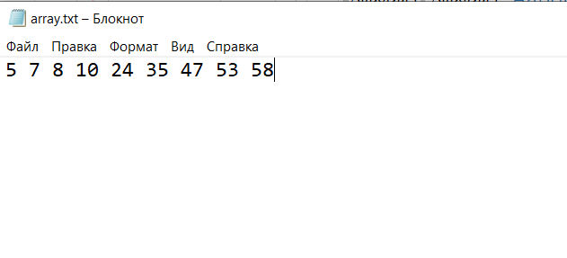

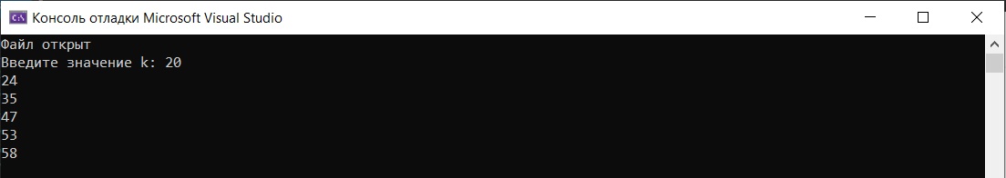



1. Заполнить динамический массив случайными числами из интервала [a,b]. Получить новый массив, добавив перед каждым отрицательным элементом заданное число k. Решить задачу без выделения лишней памяти.

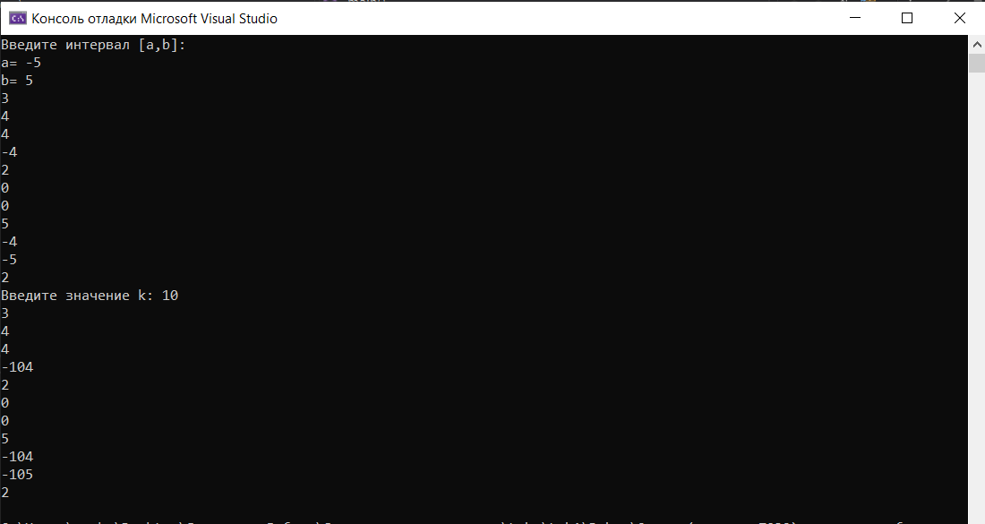

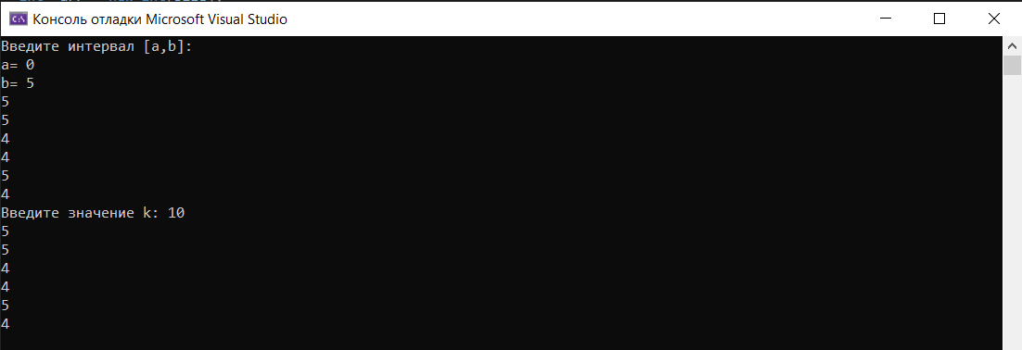

**Ссылка на репозиторий:**

https://github.com/Silent1852/PLShchetko